顎式破碎機
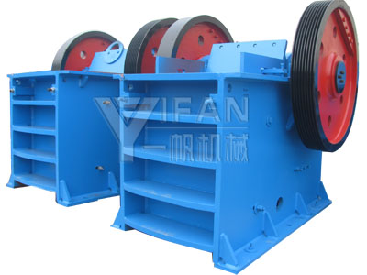
顎式破碎機 (顎破)介紹:
鄭州一帆機械設備有限公司（由山德技術（北京）有限公司控股）作為國內領先的破碎篩分設備成套設備製造商及骨料加工全面方案提供者，潛心研究出的一種高效，節能的破碎設備。其中大中型顎式破碎機是我公司的拳頭產品之一，尤其在設計和生產大型顎式破碎機方面，在國內外已處於絕對領先水準。
顎式破碎機(顎破)的用途：
PE、PEX系列顎式破碎機為大型複擺式，廣泛適用于礦山、冶煉、建築、公路、鐵路、水利和化學工業等眾多行業，處理細微性大，抗壓強度不超過320Mpa的各種礦石和岩石的粗碎或中碎作業。PE系列用於粗破，PEX系列用於中、細破。
產品結構組成：
鄂破的結構主要有機架、偏心軸、大皮帶輪、飛輪、動顎、側護板、肘板、肘板後座、調隙螺杆、復位彈簧、固定顎板與活動顎板等組成，其中肘板還起到保險作用。
產品性能特點：
1.結構簡單、維修使用方便；性能穩定，運營成本低；破碎比大。
2.破碎腔深而且無死區，提高了進料能力與產量；
3.其破碎比大，產品細微性均勻
4.墊片式排料口調整裝置，可靠方便，調節範圍大，增加了設備的靈活性；
5.潤滑系統安全可靠，部件更換方便，保養工作量小；
6.結構簡單，工作可靠，運營費用低。
7.設備節能：單機節能15%～30%，系統節能一倍以上；
8.排料口調整範圍大，可滿足不同用戶的要求；
9.噪音低，粉塵少。
產品工作原理：
PE、PEX系列顎式破碎機是以電動機為動力，通過電動機皮帶輪，由三角帶和槽輪驅動偏心軸，使動顎按預定軌跡作往復運動，從而將進入由固定顎板、活動顎板和邊護板組成的破碎腔內的物料予以破碎，並通過下部的排料口將成品物料排出。該系列顎式破碎機破碎方式為曲動擠壓型，電動機驅動皮帶和皮帶輪，通過偏心軸使動顎上下運動，當動顎上升時肘板和動顎間夾角變大，從而推動動顎板向定顎板接近，與此同時物料被擠壓、搓、碾等多重破碎；當動顎下行時，肘板和動顎間夾角變小，動顎板在拉杆、彈簧的作用下離開定顎板，此時已破碎物料從破碎腔下口排出，隨著電動機連續轉動破碎機動顎作週期性的壓碎和排料，實現批量生產。
產品工作動畫演示：
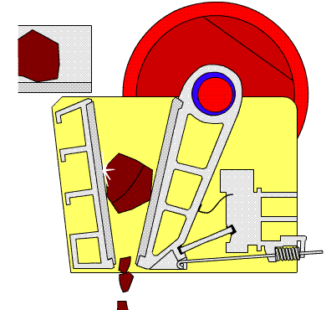
鄂式破碎機結構圖：
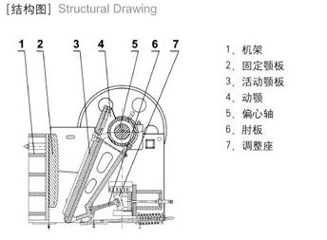
結構特點：
採用高強度錳鋼，一次成型鑄造，具有耐磨、抗壓、壽命長等優點。主要適用破碎大、中、小型石塊和相應的物體。
注意事項：
該機在使用前應檢查各部位緊固件，特別是潤滑部位和各部螺栓，各潤滑部位必須保持有足夠的油，將鬆動的螺栓加以緊固，然後清理破碎腔內的餘物，再開機生產，在正常工作中注意下料均勻，不得一次下足，多時不添，過多會造成機械堵塞。動鄂板、靜鄂板、兩邊護板、頂板為易損件，注意維護。
PE、PEX系列顎式破碎機主要技術參數
型號規格 | 進料口尺寸( ㎜ ) | 最大給料粒( ㎜ ) | 排料口調整範( ㎜ ) | 處理能力（m³/h） | 電機（Kw） | 重量（t）
PE-250×400 | 250×400 | 210 | 20-60 | 3-13 | 15 | 2.8
PE-400×600 | 400×600 | 340 | 40-100 | 10-35 | 30 | 6.5
PE-500×750 | 500×750 | 425 | 50-100 | 25-60 | 55 | 10.6
PE-600×900 | 600×900 | 500 | 65-180 | 30-85 | 55-75 | 15.5
PE-750×1060 | 750×1060 | 630 | 80-180 | 72-150 | 90-110 | 28
PE-800×1060 | 800×1060 | 680 | 100-200 | 85-143 | 90-110 | 30
PE-870×1060 | 870×1060 | 750 | 170-270 | 145-235 | 90-110 | 30.5
PE-900×1060 | 900×1060 | 780 | 200-290 | 170-250 | 90-110 | 31
PE-900×1200 | 900×1200 | 780 | 95-255 | 100-240 | 110-132 | 49
PE-1000×1200 | 1000×1200 | 850 | 195-280 | 190-275 | 110-132 | 51
PE-1200×1500 | 1200×1500 | 1020 | 150-300 | 250-500 | 160 | 100.9
PEX-150×750 | 150×750 | 120 | 18-48 | 5-16 | 15 | 3.5
PEX-250×750 | 250×750 | 210 | 25-60 | 8-22 | 22 | 4.9
PEX-250×1000 | 250×1000 | 210 | 25-60 | 10-32 | 30-37 | 6.5
PEX-250×1200 | 250×1200 | 210 | 25-60 | 13-38 | 37 | 7.7
PEX-300×1300 | 300×1300 | 250 | 20-90 | 10-65 | 75 | 11
注：處理能力為加工中硬物料、破碎物料鬆散密度為1.6*10³Kg/m³時的資料。
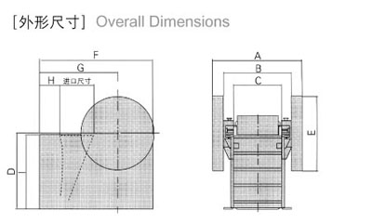
外形尺寸（mm）：
型號規格 | A | B | C | D | E | F | G | H | I
PE-250×400 | 1315 | 938 | 554 | 890 | 812 | 1450 | 750 | 220 | 735
PE-400×600 | 1732 | 1110 | 636 | 1105 | 962 | 1565 | 955 | 255 | 990
PE-500×750 | 1916 | 1256 | 820 | 1270 | 1200 | 1890 | 1370 | 435 | 1185
PE-600×900 | 1840 | 1400 | 960 | 1540 | 1515 | 2305 | 1590 | 390 | 1505
PE-750×1060 | 2472 | 1820 | 1060 | 2010 | 1660 | 2450 | 1850 | 530 | 1980
PE-800×1060 | 2556 | 1780 | 1060 | 1970 | 1660 | 2610 | 2010 | 585 | 1840
PE-870×1060 | 2556 | 1780 | 1060 | 1970 | 1660 | 2660 | 2060 | 585 | 1840
PE-900×1060 | 2556 | 1780 | 1060 | 1970 | 1660 | 2690 | 2090 | 585 | 1840
PE-900×1200 | 3182 | 1976 | 1200 | 2125 | 1800 | 3335 | 2155 | 830 | 2530
PE-1000×1200 | 3182 | 1976 | 1200 | 2125 | 1800 | 3435 | 2255 | 830 | 2530
PE-1200×1500 | 3732 | 1780 | 1620 | 2700 | 2285 | 4200 | 2940 | 970 | 3480
PEX-150×750 | 1658 | 1236 | 790 | 625 | 800 | 1380 | 740 | 337 | 500
PEX-250×750 | 1667 | 1250 | 770 | 930 | 800 | 1545 | 855 | 305 | 850
PEX-250×1000 | 1992 | 1500 | 1010 | 930 | 900 | 1530 | 905 | 330 | 850
PEX-250×1200 | 2192 | 1700 | 1220 | 930 | 1000 | 1900 | 965 | 365 | 850
PEX-300×1300 | 2320 | 1840 | 1320 | 1110 | 1228 | 1750 | 1170 | 430 | 930

